Ordnung der Kinderfeuerwehrgruppe der Freiwilligen Feuerwehr _____________

# §1 Name, Sitz und Zweck

* 1. Die Kindergruppe ________________ ist eine Abteilung der Freiwilligen Feuerwehr ________________.
  2. Die Kindergruppe ________________ ist der freiwillige Zusammenschluss von Kindern, welche noch nicht das Eintrittsalter der Jugendfeuerwehr erreicht haben. Sie gestalten ihr Kinderleben mit ihrer Leitung nach dieser Kinderordnung selbst.

# §2 Leitung der Kinderfeuerwehrgruppe

* 1. Die Kindergruppe ist eine Abteilung der Freiwilligen Feuerwehr ________________ und untersteht dem jeweiligen Wehrleiter.
  2. Der Wehrleiter setzt einen Leiter für die Kindergruppe ein, um eine sach- und kindgerechte Anleitung sicherzustellen. Der Leiter der Kindergruppe ist für die Aufsicht der Gruppe zuständig und setzt die Beschlüsse und Entscheidungen um.
  3. Der Leiter muss die fachlichen, feuerwehrtechnischen Fähigkeiten und pädagogisches Geschick besitzen. Ebenso muss er über ein hohes Maß an Verantwortungsbewusstsein, sowie Erfahrung im Umgang mit Kindern verfügen.
  4. Der Leiter der Kinderfeuerwehr sollte für die Ausübung seiner Funktion im Besitz einer Jugendleitercard sein und über den Zusatzlehrgang „Leiter Kinderfeuerwehr“ verfügen bzw. diesen innerhalb eines Jahres nachholen.
  5. Weitere Betreuer können vom Leiter der Kindergruppe, in Abstimmung mit dem Wehrleiter, bestimmt werden. Die Betreuer sollten, wie der Leiter, die Ausbildung als Jugendleiter haben. Die Betreuer müssen nicht Mitglied der Freiwilligen Feuerwehr sein.
  6. Der Leiter der Kinderfeuerwehr ist im Besonderen zuständig für
* die Aufstellung eines Dienstplanes,
* die Planung und Durchführung dienstlicher Veranstaltungen und Freizeitmaßnahmen,
* den Kontakt zum Verantwortlichen mit anderen Kinderfeuerwehren und
* die Zusammenarbeit mit den Eltern.
* Die Zusammenarbeit mit der Wehrleitung.

# §3 Aufgaben und Ziele

* 1. In der Kindergruppe soll den Kindern frühzeitig der Zugang zur Feuerwehr geebnet werden. Die Kinder sollen zeitig spielerisch an die Arbeit der Feuerwehr herangeführt werden.
  2. Die Kindergruppe soll in erster Linie die soziale Kompetenz, das Gemeinschaftsleben und die demokratischen Lebensformen unter den Kindern pflegen und fördern. Dazu dient ihr die allgemeine Kinderarbeit (insbesondere Spiel, Sport, Wanderungen, Fahrten, Basteln, Werken, Singen, Musizieren) sowie die praktische Betätigung in der eigenen Gemeinschaft.

# §4 Mitgliedschaft

* 1. In der Kindergruppe können Kinder ab einem Alter von fünf Jahren bis zum Eintrittsalter in die Jugendfeuerwehr Mitglied werden. Dem Eintritt muss schriftlich durch die gesetzlichen Vertreter zugestimmt werden.
  2. Der Aufnahmeantrag muss schriftlich an den Leiter der Kinderfeuerwehr gerichtet werden. Er entscheidet mit dem Wehrleiterleiter über die Aufnahme.
  3. Die Mitglieder erhalten bei ihrem Eintritt einen Mitgliedsausweis.

§5 Versicherungsschutz

* 1. Die Kinder der Kinderfeuerwehren sind bei der Unfallkasse Sachsen versichert, dabei sind die Bestimmungen des Erlasses zur Abgrenzung zwischen Kinder- und Jugendfeuerwehren im Freistaat Sachsen vom 2. Oktober 2015 einzuhalten.
  2. Für Betreuer und Helfer gilt ebenfalls Versicherungsschutz.
  3. Die Kindergruppen sind in den Satzungen der Feuerwehren aufzunehmen.

§6 Ordnungsmaßnahmen

* 1. Ausschluss von Aktivitäten

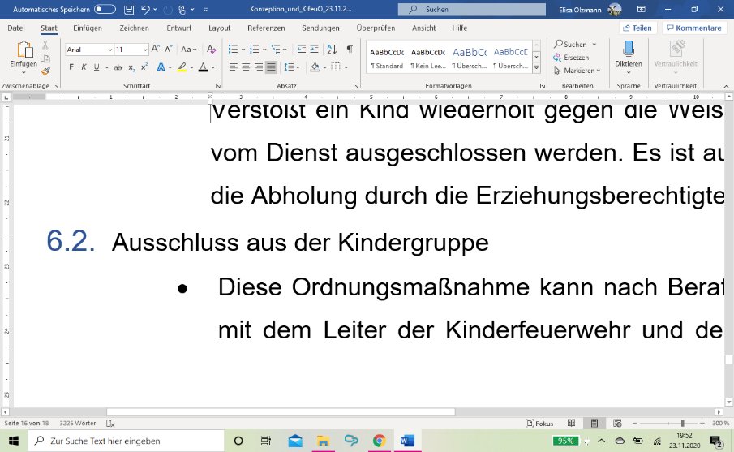Verstößt ein Kind wiederholt gegen die Weisungen der Betreuer, kann es vom Dienst ausgeschlossen werden. Es ist auf weitere Betreuung bzw. auf die Abholung durch die Erziehungsberechtigten zu achten.

* 1. Ausschluss aus der Kindergruppe
* Diese Ordnungsmaßnahme kann nach Beratung der Betreuer zusammen mit dem Leiter der Kinderfeuerwehr und dem Wehrleiter ausgesprochen werden. Grundlage eines Ausschlusses aus der Kindergruppe sind schwerwiegende Verstöße gegen die Ordnung und die Gefährdung eines anderen Kindes oder sich selbst sowie der wiederholte Ausschluss von Aktivitäten (§ 6 Abs. 6.1)
  1. Gegen die Ordnungsmaßnahme steht dem Betroffenen und den Erziehungsberechtigen das Recht der Beschwerde zu.
  2. Die Beschwerde muss innerhalb einer Frist von vier Wochen nach Mitteilung schriftlich bei der zuständigen Wehrleitung erfolgen. Der Wehrleiter entscheidet über die Beschwerde.

§7 Ende der Mitgliedschaft

* 1. Die Mitgliedschaft in der Kinderfeuerwehr erlischt:
* bei nicht regelmäßiger Teilnahme am Kinderfeuerwehrdienst, nach Information der Eltern bzw. Erziehungsberechtigten.
* bei Erreichen des Höchstalters von 8 Jahren,
* durch schriftliche Austrittserklärung der Eltern bzw. der Erziehungsberechtigten,
* durch Ausschluss gemäß §6 Abs. 6.1.
  1. Bei Beendigung der Mitgliedschaft sind sämtliche zur Verfügung gestellten Ausrüstungsgegenstände abzugeben.

§8 Schriftgut

* 1. Das Mitgliederverzeichnis muss außer den Personalangaben der Mitglieder, das Eintrittsdatum in die Kinderfeuerwehr und das Datum der Übernahme in die Jugendfeuerwehr bzw. das Ausscheiden aus der Kinderfeuerwehr enthalten und ist fortlaufend zu führen.
  2. Das Dienstbuch soll kurze Berichte über alle Veranstaltungen der Kinderfeuerwehr enthalten.

§ 9 Dienstkleidung

* 1. Über die Art der einheitlichen Bekleidung entscheidet die jeweilige Leitung der Kinderfeuerwehr selbstständig.
  2. Die Dienstkleidung der Jugendfeuerwehr sollte nicht getragen werden, um eine Abgrenzung von der Jugendfeuerwehr nach außen hin deutlich zu machen

§ 10 Übernahme in die Jugendfeuerwehr

* 1. Kinder, die sich in der Kinderfeuerwehr bewährt haben und den Bedingungen für die Aufnahme in die Jugendfeuerwehr entsprechen, können nach Vollendung des 8. Lebensjahres in die Jugendfeuerwehr übernommen werden.

§11 Schlussbestimmung

* 1. Die Kinderordnung ist Bestandteil der Satzung der Feuerwehr der Stadt/Kommune/Gemeinde ________________.
  2. Die Kinderordnung tritt am Tage Ihrer Bekanntgabe in Kraft.
  3. In Kraft getreten am: ________________

_____________________ ___________________ __________________

Leiter:in Kinderfeuerwehr Wehrleiter:in Bürgermeister:in